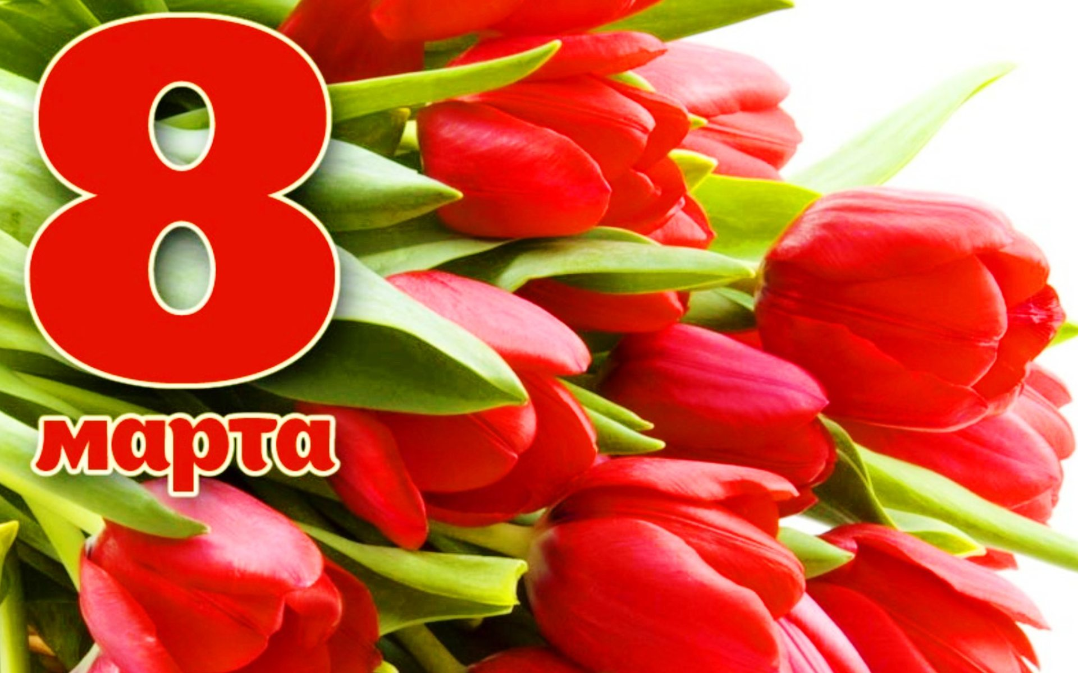 Проведение праздничного мероприятия в ГБОУ НОШ пос. Заливной, посвященного празднованию Международного женского дня 8 Марта! В соответствии с планом воспитательной работы школы и с целью формирования творческих и музыкальных способностей детей, расширение представлений детей об общественном празднике «8 Марта», воспитания у детей любови и уважения к самому родному человеку – маме, стремление ей помогать, радовать её. 06 марта 2020 года, в актовом зале состоялся традиционный праздничный концерт. «8 Марта» - самый удивительный, самый нежный праздник весны!!! Подготовка утренника для учащихся 1 и 3 классов началась задолго до наступления праздника. Проводились беседы с детьми о «Международном женском празднике - 8 Марта», разучивание с учениками стихов и песен о маме, рисование портретов своих мам, изготовление открыток для мам и бабушек.
8 Марта – день торжественный, день радости и красоты.
На всей земле он дарит женщинам свои улыбки и цветы.
Звонко капают капели возле нашего окна,
Птицы весело запели – к нам теперь пришла весна!
Праздник, который символизирует собой приход весны. 8 марта – Международный женский день, праздник нежности, ласки и красоты. В этот прелестный день ни одна женщина не остаётся без внимания и подарков. Все учащиеся 1 и 3 классов принимали активное участие в этом прелестном празднике, ведь нет ничего трогательнее, чем милый стих о маме или бабушке, произнесённый ребенком. Детская искренность и непосредственность, несомненно, порадовали родителей в этот день 6 марта везде царила атмосфера праздника. Учащиеся пришли на утренник нарядные весёлые с предвкушением праздника. И их надежды оправдались. В шумный век компьютеров, прогресса каждая девчонка мечтает стать принцессой. И носить не джинсы, не кроссовки, А романтичные обновки! Под красивую музыку появились модницы, они изящно дефилировали, демонстрируя свой идеальный образ. Девочки поразили гостей своей непосредственностью, выразительностью движений. Дети подарили мамам инсценировку «Что за дети нынче, право?». К мамам приходили настоящие джентльмены, они читали стихотворения. Звучали песни: «Наша мама», «Мамочка, ты мое солнышко», «Весенняя капель». Ребята принимали активное участие в конкурсах.
Учащиеся проявили себя хорошими артистами, показав всё своё творческое мастерство, артистизм, задор и организационные способности. Дети своими стихами, танцами, песнями и сценками подарили мамам много добрых слов, нежности и внимания. Посмотрев выступления своих детей, многие мамы были растроганы до слёз. А в некоторых танцах и играх взрослые участвовали наравне с детьми. Родители были очень довольны и гордились успехами своих детей.
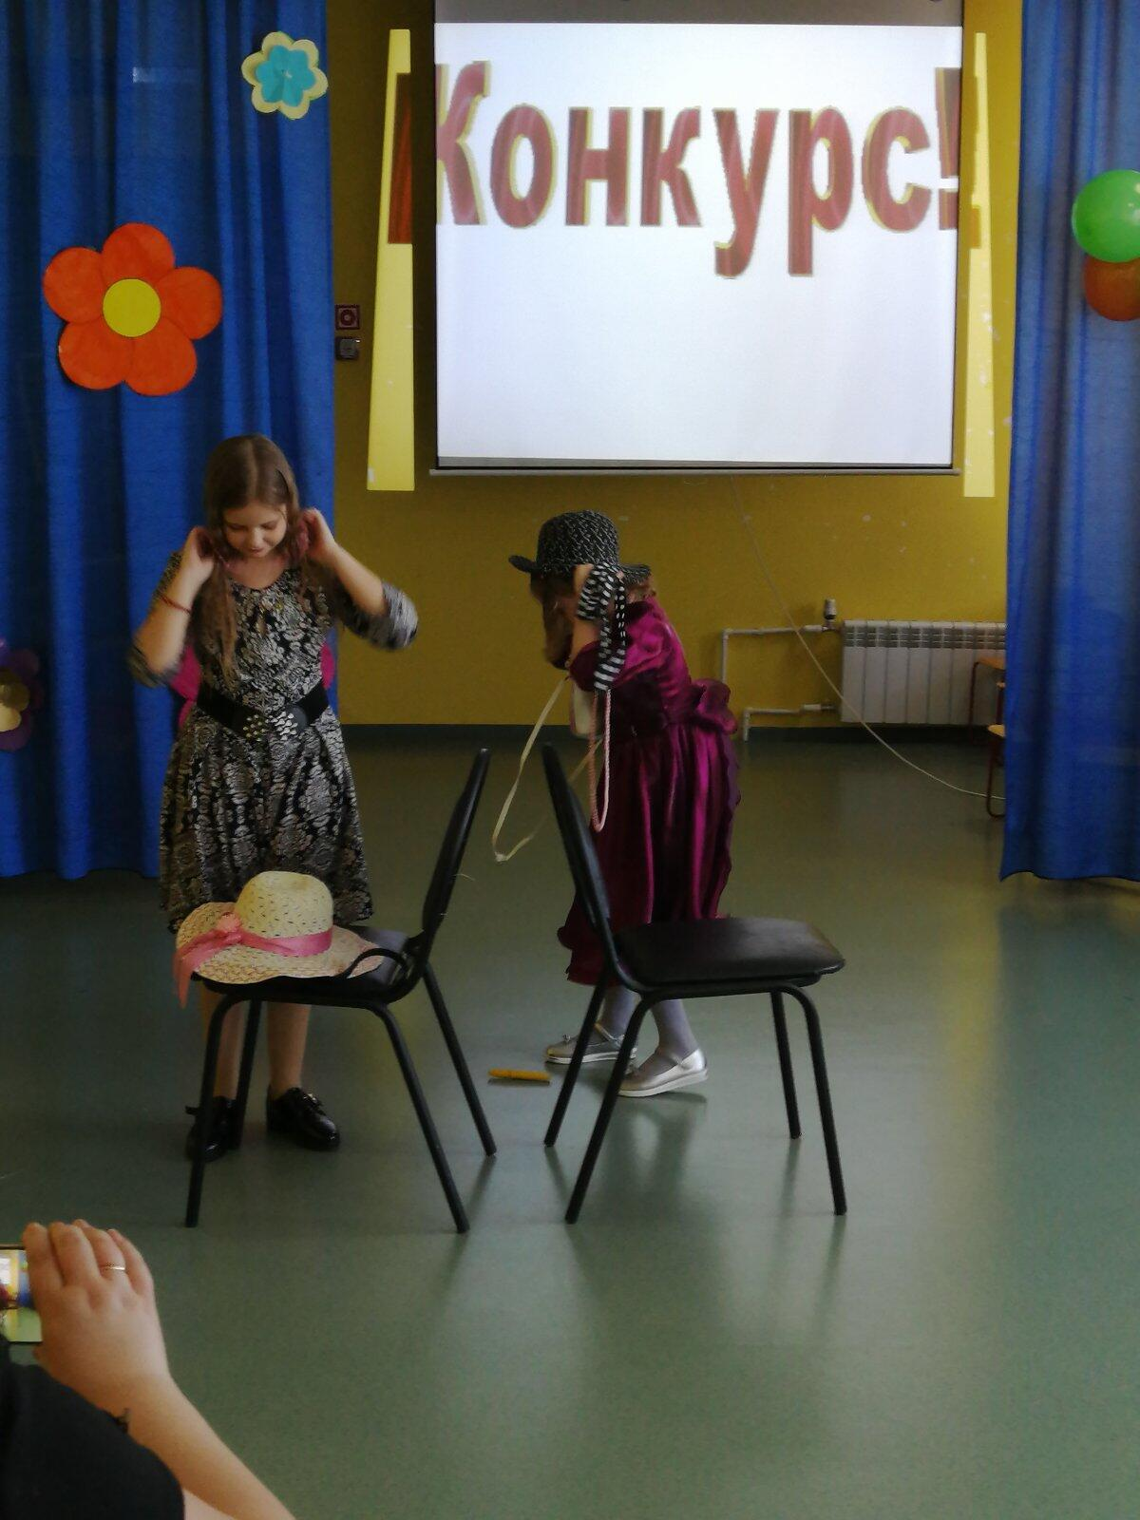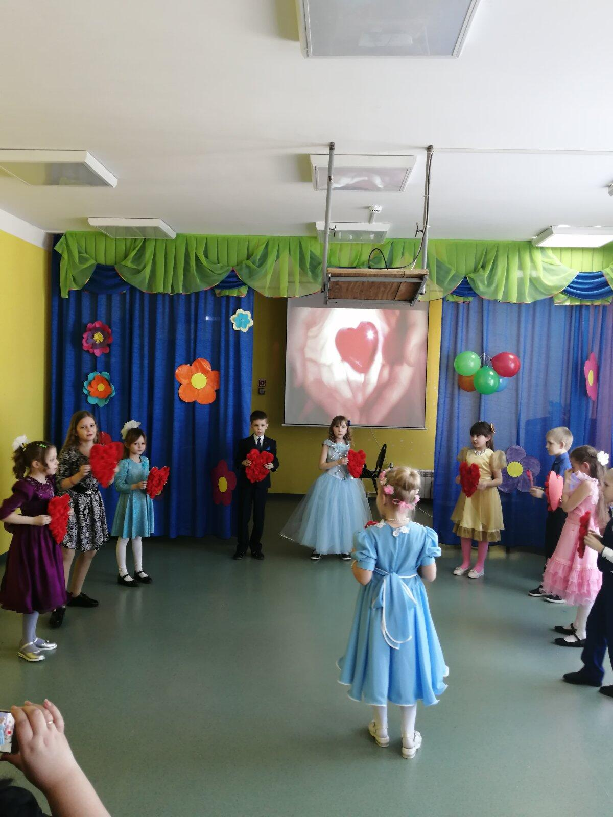

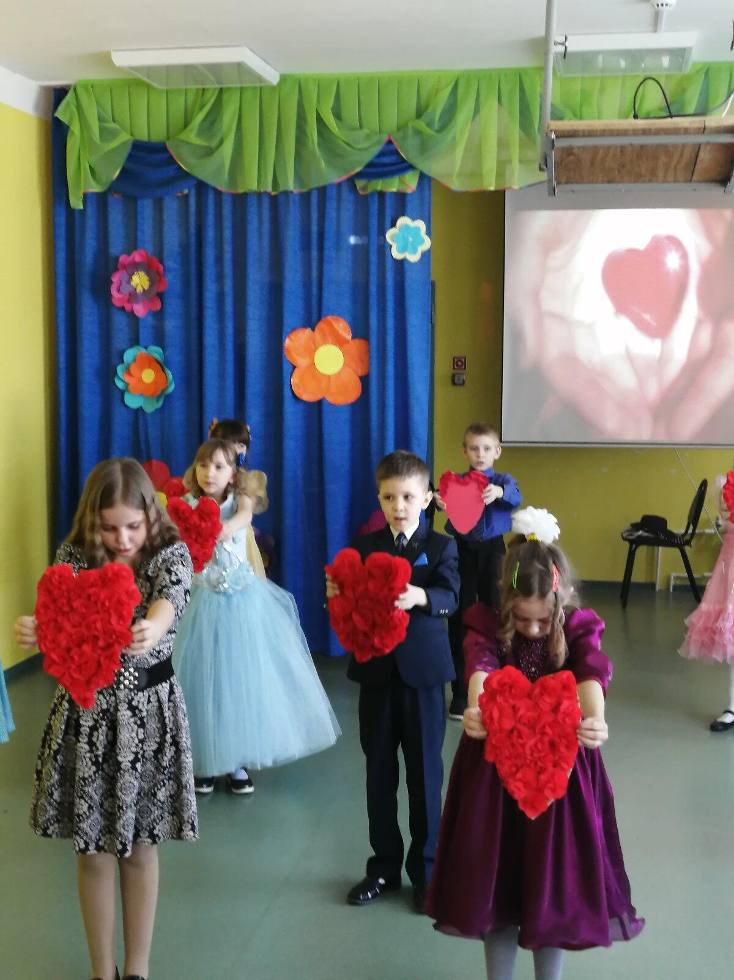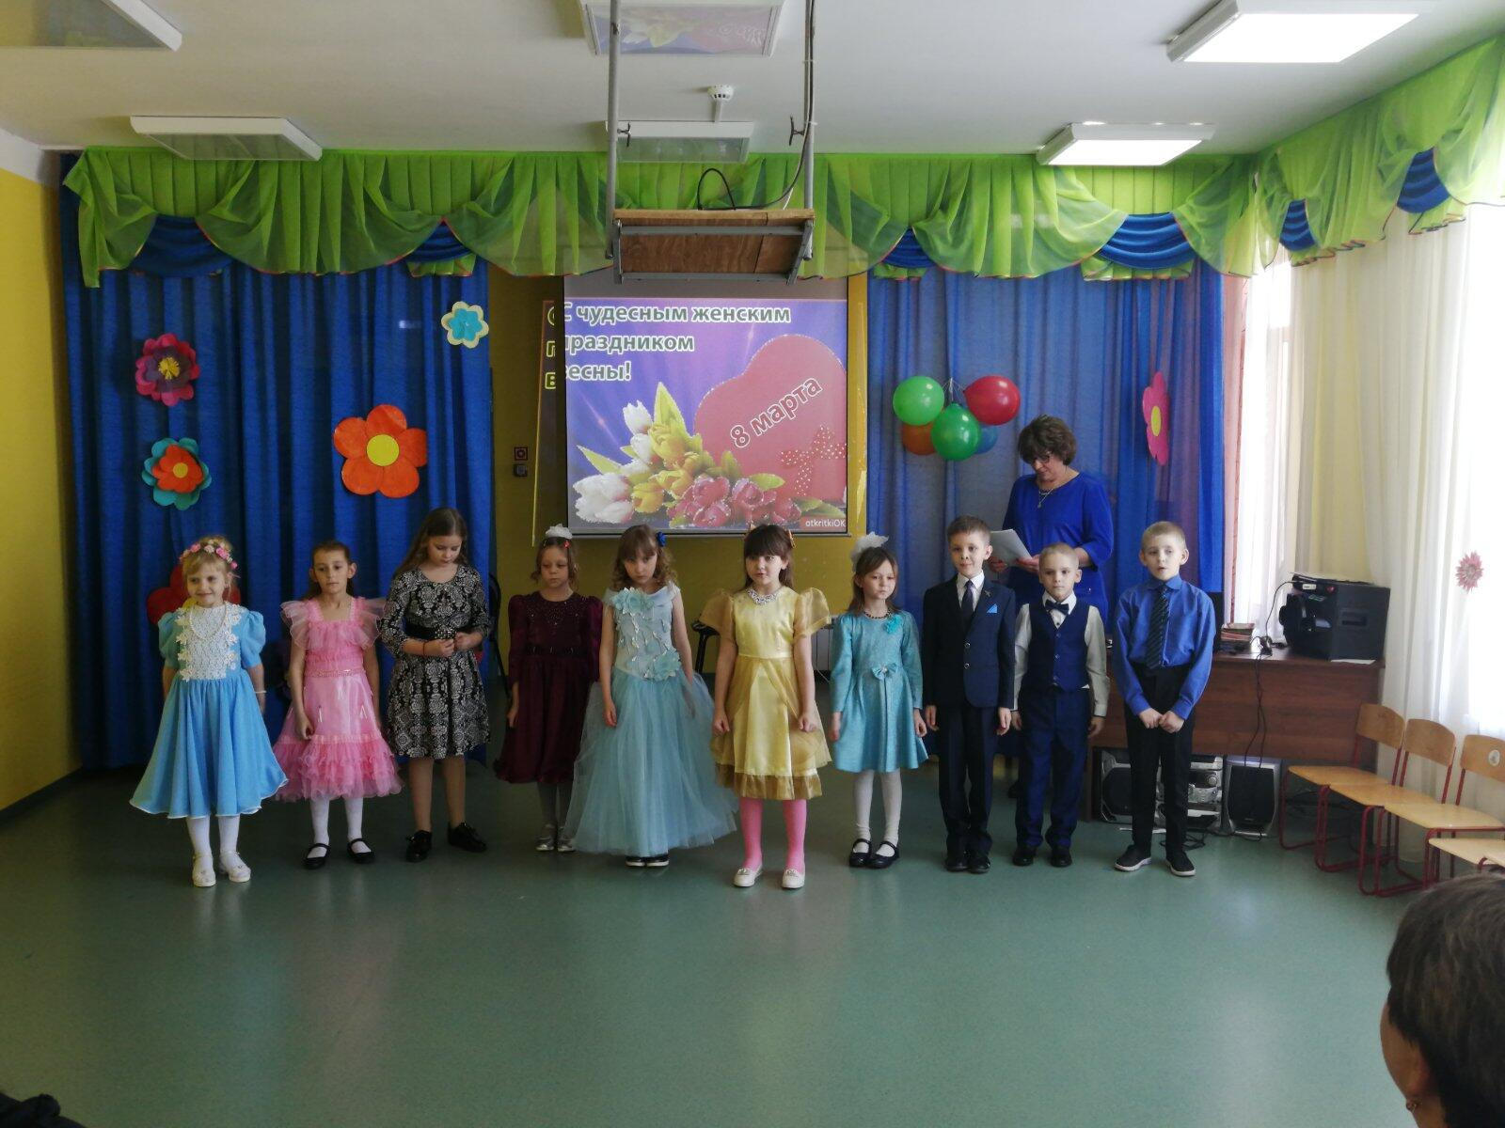

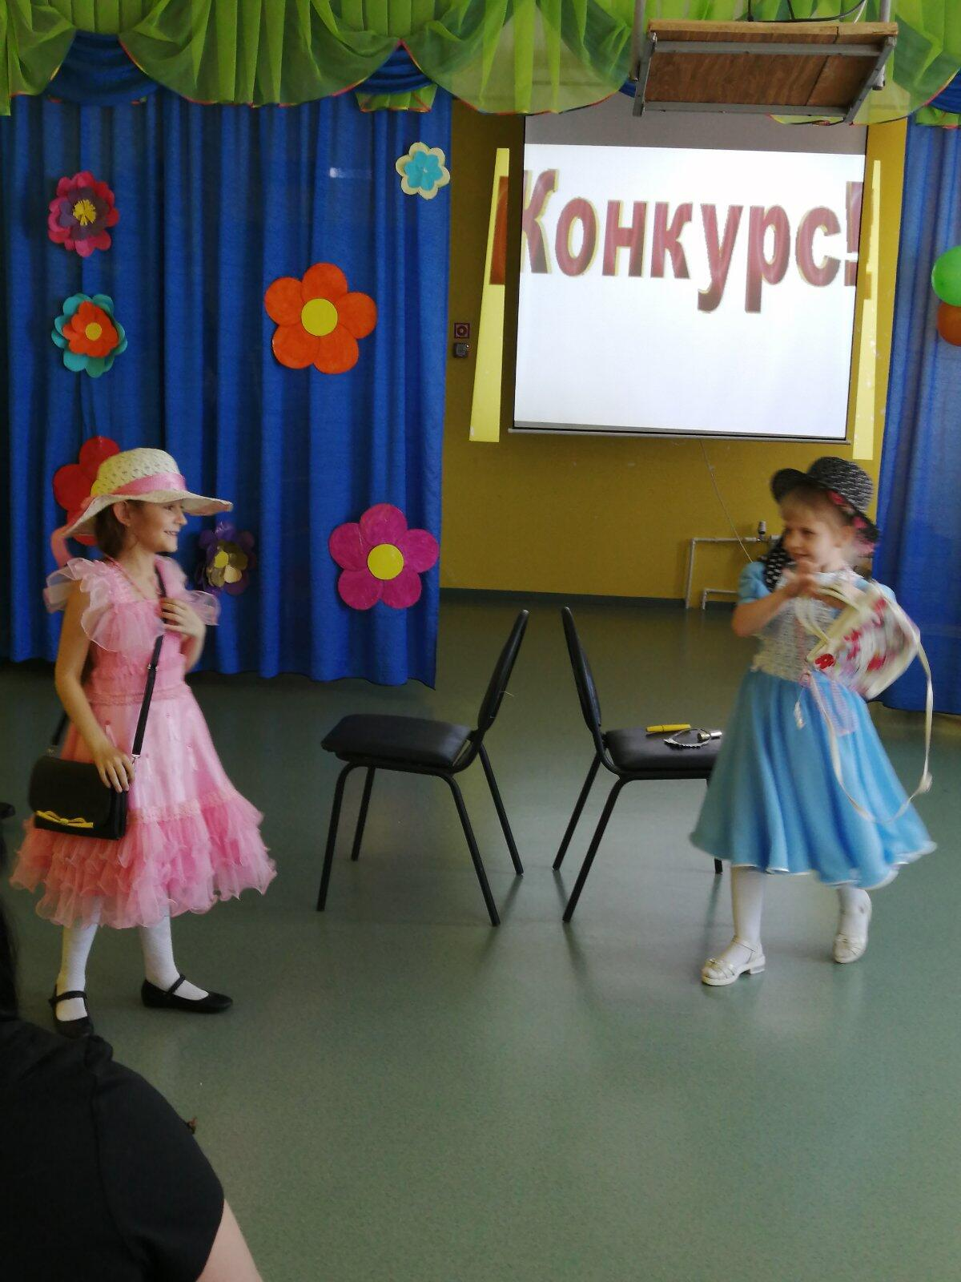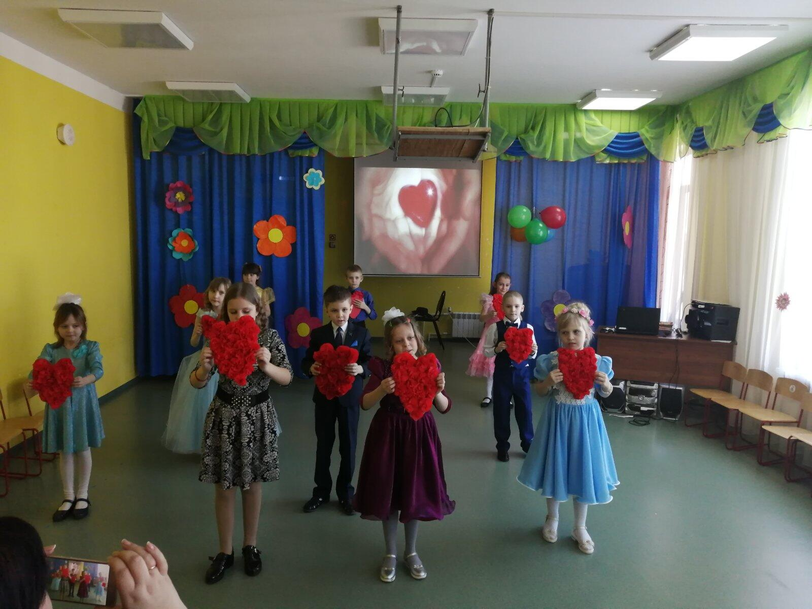

Классный руководитель 1 и 3 классов Волкова Т.Н.

